 |  | שם פרויקט | איגודן QS דרום
 |  | מספר פרויקט | 1648
 |  | מיקום פרויקט | ראשון לציון
 |  | תיאור הפרויקט | צינורות אוויר לשאיבת ריחות
 |  | אפליקציה | ביוב | 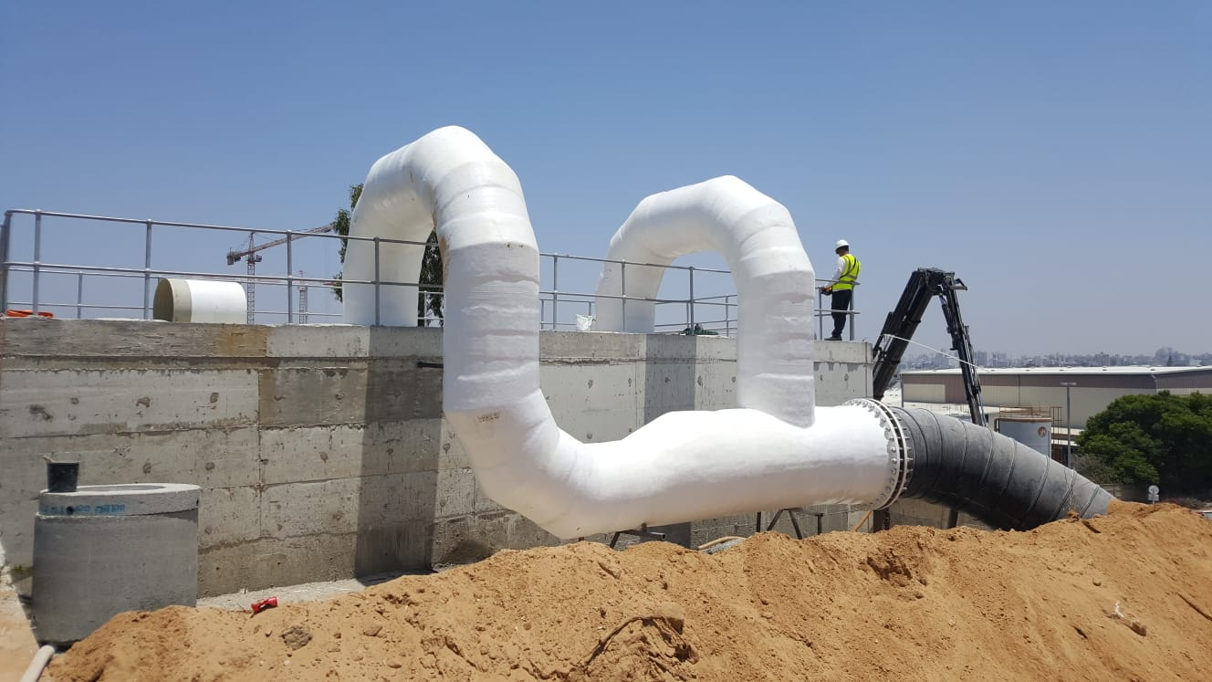
 |  | סוג התקנה | התקנה עילית
 |  | יצרן | פיברטק
 |  | סוג שירות שדה | פיקוח רגיל כולל חבישות בשטח
 |  | תקן מבוקש | ת"י 1892 חלק 3
 |  | דרישות מיוחדות לצנרת/אביזר | זמני אספקה מהירים, התאמות שטח ע"י צוותי פיברטק כולל עבודות בגובה. | 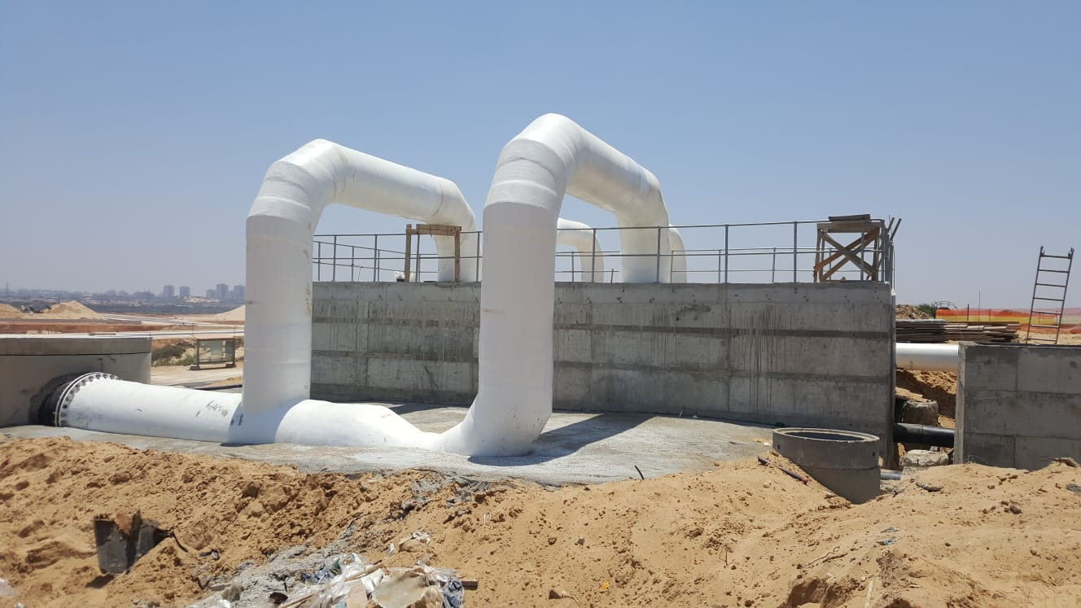
 |  | שנת התחלה/סיום | 2019/2019
 |  | לקוח | איגודן
 |  | קבלן | ע.ר יצחקי ובניו
 |  | יועץ / מתכנן | בלשה ילון
 |  | קוטר פנימי | 900 ו-600 מ"מ
 |  | לחץ מתוכנן | 1 אטמ'
 |  | קשיחות נומינלית | 5,000 פסקל
 |  | סוג חיבורים | חבישות בשטח ואוגנים
 |  | גובה התקנה מקסימלי | 5 מ'
 |  | סוג מצע/שכבת ריפוד | יציקת בטון/CLSM
 |  | הסיבה להתקנת צנרת פיברגלס | עמידות קורוזיבית ואפשרות להתאמה בשטח
 |  | אביזרים מיוחדים בשימוש | קשתות, מסעפי T, מעברי קוטר, חיבור אוגנים לצינור פוליפרופילן קוטר 1200. צביעה בTopCoat, צבע לבן העמיד בקרינת U.V.
הערות | ייצור הצינורות, שוחות, מבנה השכבות ושאר האביזרים הינם לפי דרישה ומותאמים לפרויקט.

